Промежуточная аттестация Демоверсия
по физике

11 класс

1.Прочитайте перечень понятий, с которыми вы сталкивались в курсе физики:
объём, диффузия, сила тока, индукция магнитного поля, кипение, преломление света.
Разделите эти понятия на две группы по выбранному вами признаку. Запишите в таблицу название каждой группы и понятия, входящие в эту группу.
2. Автомобиль движется по прямой улице. На графике представлена зависимость его скорости от времени.
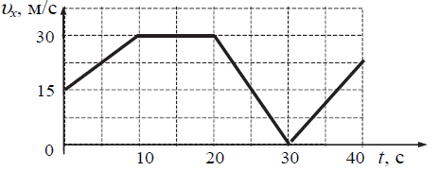
Выберите два утверждения, которые верно описывают движение автомобиля, и запишите номера, под которыми они указаны:
1) Первые 10 с автомобиль движется равномерно, а следующие 10 с стоит на месте.
2) Первые 10 с автомобиль движется равноускоренно, а следующие 10 с – равномерно.
3) Максимальная скорость автомобиля за весь период наблюдения составляет 72 км/ч.
4) Через 30 с автомобиль остановился, а затем поехал в другую сторону.
Максимальный модуль ускорения автомобиля за весь период наблюдения равен 3 м/с2
3.Каждому человеческому органу соответствует определённая собственная частота свободных колебаний: для желудка эта частота лежит в интервале от 2 до 3 Гц, для сердца — от 1 до 6 Гц, для глаз — от 40 до 100 Гц и т. д. Воздействие инфразвуковых волн определённых частот может привести к повреждениям внутренних органов, органов эндокринной системы и др. Какое явление проявляется в этих случаях?
4.Прочитайте текст и вставьте пропущенные слова. Слова в ответе могут повторяться.
1) уменьшается
2) увеличивается
3) не изменяется
С крыши дома оторвалась сосулька. По мере её падения кинетическая энергия сосульки _______, её потенциальная энергия относительно поверхности Земли _______. Если пренебречь сопротивлением воздуха, то можно говорить о том, что полная механическая энергия сосульки _______.
Запишите в ответ цифры в соответствующем порядке
5.Магнитная стрелка компаса зафиксирована (северный полюс затемнен, см. рис.). К компасу поднесли сильный постоянный полосовой магнит, затем
освободили стрелку, она повернулась и остановилась в новом положении. Изобразите
новое положение стрелки.
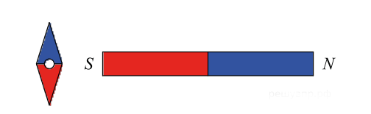
6. На рисунке изображён фрагмент Периодической системы химических элементов Д. И. Менделеева. Изотоп урана испытывает α-распад, при котором образуются ядро гелия и ядро другого элемента. Определите, какой элемент образуется при α-распаде изотопа урана.
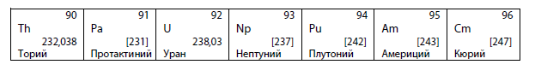
7.Сплошной кубик ставят на стол сначала гранью, имеющей наименьшую площадь поверхности, затем – гранью с наибольшей площадью поверхности (см. рис.).
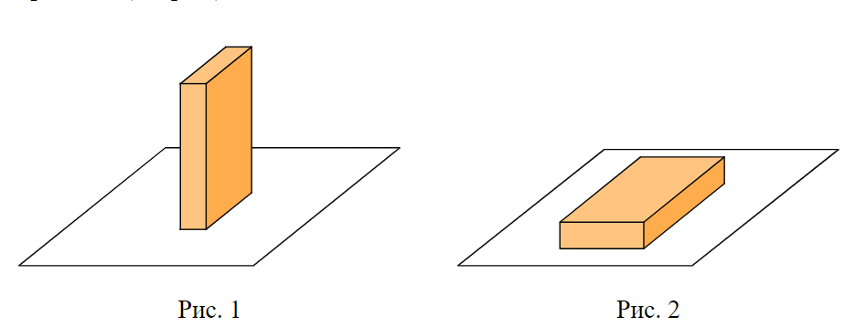
Как при этом меняются давление и сила давления кубика на стол, а также потенциальная энергия кубика относительно поверхности стола?
Для каждой величины определите соответствующий характер её изменения:
1) увеличится;
2) уменьшится;
3) не изменится.
Давление | Сила давления | Потенциальная энергия
8. В таблице приведена нижняя граница частот, воспринимаемых органом слуха некоторых животных.
Животные | Нижняя граница частоты, Гц
дельфины | 40
собаки | 200
кошки | 250
летучие мыши | 2000
Кто из указанных животных воспринимает звуковой сигнал с длиной волны 1 м? Скорость звука в воздухе принять равной 340 м/с.
9. С помощью барометра проводились измерения атмосферного давления. Верхняя шкала барометра проградуирована в мм рт. ст., а нижняя шкала — в гПа (10² Па) (см. рис.). Погрешность измерения давления равна цене деления шкалы барометра. Запишите в ответ показания барометра в мм рт. ст. с учётом погрешности измерений через точку с запятой. Например, если показания барометра (755 ± 5) мм рт. ст., то в ответе следует записать «755;5».
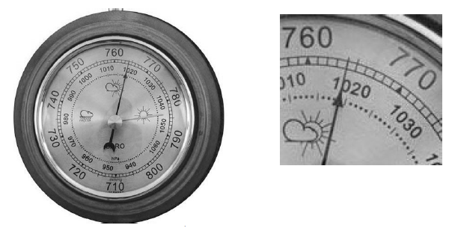
Запишите решение и ответ.
10. При изучении падения тела под действием силы земного тяготения учитель проделал опыт с прибором «трубка Ньютона». При наличии воздуха в трубке дробинка падала в трубке быстрее пёрышка (см. рис.). Однако, когда воздух из трубки откачали, падение в ней дробинки и пёрышка происходило одинаково.
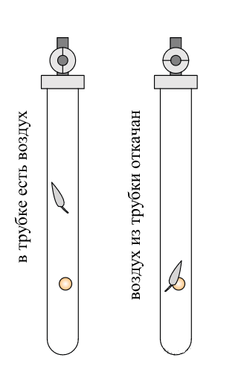
Какой вывод можно сделать на основании этого опыта?
11. Вам необходимо исследовать, как зависит период колебаний пружинного маятника от массы груза. Имеется следующее оборудование:
— секундомер электронный;
— набор из трёх пружин разной жесткости;
— набор из пяти грузов по 100 г;
— штатив с муфтой и лапкой.
Опишите порядок проведения исследования.
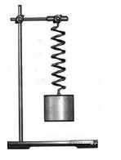
В ответе:
1. Зарисуйте или опишите экспериментальную установку.
2. Опишите порядок действий при проведении исследования.

12. Установите соответствие между примерами и физическими явлениями, которые эти примеры иллюстрируют. Для каждого примера проявления физических явлений из первого столбца подберите соответствующее название физического явления из второго столбца.
ПРИМЕРЫ
А) Стрелка компаса показывает на север.
Б) При чистке одежды волосяной щеткой к ней прилипают ворсинки.
ФИЗИЧЕСКИЕ ЯВЛЕНИЯ
1) электризация тела при трении
2) электризация тела через влияние
3) намагничивание вещества в магнитном поле
4) взаимодействие постоянного магнита с магнитным полем Земли
Запишите в таблицу выбранные цифры под соответствующими буквами.
A | Б

